Freiberufler-Profil

Jörg Vollmer  
Diplom-Informatiker

Brückenstr. 5

58730 Fröndenberg

Tel.: +49 2378 869288  
Fax: +49 2378 868878  
Mobil: +49 178 3351093

[info@joerg-vollmer.de](mailto:info@joerg-vollmer.de#_blank)[http://www.joerg-vollmer.de](http://www.joerg-vollmer.de/#_blank)

**Personendaten**

EDV-Erfahrung seit: 1991

Staatsangehörigkeit: deutsch

Verfügbar ab: Juli 2024 zu 100%

Einsatzort: Nordrhein-Westfalen (PLZ-Gebiet 4 und 5)

**Position**

Informatiker: Software-Entwicklung und -Architektur, QA (autom. Testing), Design Thinking, Requirements-Engineering, Coaching, Training

**Fachlicher Schwerpunkt**

Software-Entwicklung in Kotlin, Python, TypeScript und Java

**Ausbildung**

Universität Dortmund: Diplom in Informatik

Schwerpunkte: Front- und Backend-Entwicklung von Geschäftsanwendungen,

agile Entwicklungsprozesse, Software-Architektur, Clean Code, Domain Driven Design (DDD), Test-getriebene Entwicklung (TTD), Mathematik

**Zertifikate**

Certified Professional for Software Architecture (iSAQB)

Machine Learning (Coursera)

Introduction to Functional Programming (edx)

Principles of Reactive Programming (Coursera)

The Data Scientist’s Toolbox (Coursera)

Getting Startet with Python (Coursera)

Kotlin for Java Developers (Coursera)

Apache Kafka for Beginners (Udemy)

**Fremdsprachenkenntnisse**

Englisch: gut

**Programmiersprachen**

Java Schwerpunkt mit Erfahrung seit 1997:

*Backend*: SpringBoot-Stack, JEE, JPA, REST, Quarkus, Ktor

*Frontend*: Spring-MVC, Vaadin, JSF, JavaFX

Web Angular

Kotlin Seit 2017 mein Favorit im Java-Umfeld

Python Data Science und Scripting-Aufgaben

TypeScript Angular

PHP kleine Web-Projekte in Verbindung mit MySQL

BPMN, DMN, UML Modellierung, Dokumentation und Programmierung von Geschäftsprozessen mit Camunda (u.a. als Workflow-Engine) und Arc42 (AsciiDoc, PlantUML)

**Entwicklungsumgebungen**

IntelliJ IDEA: Seit acht Jahren mein Favorit mit täglicher Nutzung

Eclipse: Früher mehr als zehn Jahre im Einsatz, heute nur noch selten

**Entwickler-Toolkits**

Container-Tech.: Docker, Podman, Kubernetes, Openshift, Rancher, Kibana, Grafana, Prometheus, Argo-Tools, Tekton, Istio, Linkerd, …

Application-Server: Tomcat, Jetty, JBoss EAP/WildFly

Sonstiges: Camunda, Axon, Keycloak, Kafka

**Testing / Qualitätssicherung**

JUnit, Spring-Testing, Testcontainers, HttpUnit, HtmlUnit, Mockito, Selenium, Cypress, Sonar

**Bauen, Auslieferung, Betrieb**

Maven, Gradle, Tekton, ArgoRollouts, Jenkins, TeamCity, Nexus, Artifactory, Nagios, Ansible

**Versionsverwaltung**

Git, (Mercurial, Subversion, CVS)

**Projektverwaltung, Dokumentation**

Jira, Confluence, Enterprise Architect

**Datenbanken**

Oracle, DB2, PostgreSQL, MySQL / MariaDB, MongoDB

**Projekte (der letzten Jahre)**

**Juni 2023 Vortrag: Lindern, heilen oder gar fit machen?**

Auch Software kommt in die Jahre. Im Laufe der Zeit wirken Bug-Fixes, Erweiterungen und Personalwechsel auf sie ein. Eine Weiterentwicklung wird immer aufwendiger, Sicherheitsrisiken drohen, Nutzer werden unzufrieden. Aber warum ist das so? Ist das zwingend der Fall? Und wenn nicht, welche Wartungsmaßnahmen sind notwendig? Gibt es Quick-Wins?

*Position*: Autor, Speaker

*Themen*: Software-Wartung

*Link*: https://www.iks-gmbh.com/thementage/details/iks-thementag-2023-2

**Jan. 22 – heute IKS GmbH – Vitus**

Ein Kreditinstitut, welches sich auf die Absatz- und Einkaufsfinanzierung für den Kfz-Handel spezialisiert hat, betreibt mehrere Anwendungen, die sukzessive um Features erweitert werden. Eine dieser Anwendungen ist Vitus, für die ich in erste Linie tätig bin. Vitus besteht aus einer Vertriebsplattform für Kredite und einem Backoffice zur Verwaltung der Anträge und Verträge. Angebunden sind verschieden Systemen wie ein Kernbanksystem, Rechenkern, KontoCheck und Dienste zu Identitäts- und Bonitätsprüfung. Der Entwicklungsprozess arbeitet mit Feature-Branches, Merge-Requests (GitLab) und ausführlichen Reviews. Zudem wird durch Sonar einen Testabdeckung von 80% verlangt und arbeitet mit automatisierten Unit-, Integrations- und End-To-End-Tests, sodass sich Vitus durch eine geringe Fehlerzahl auszeichnet.

*Position*: Entwicklung

*Sprachen*: Java, TypeScript

*Datenbanken:* MongoDB, PostgreSQL

*Backend*: SpringBoot, Kafka, Docker, Kubernetes, Keycloak, Solr

*Frontend*: Angular

*Testing/QS*: JUnit, Cypress, Sonar

*Tools*: GitLab (CI/CD), Nexus, Rancher, JIRA, Confluence

**August 2022 Vortrag: Verpassen Sie nicht den Anschluss**

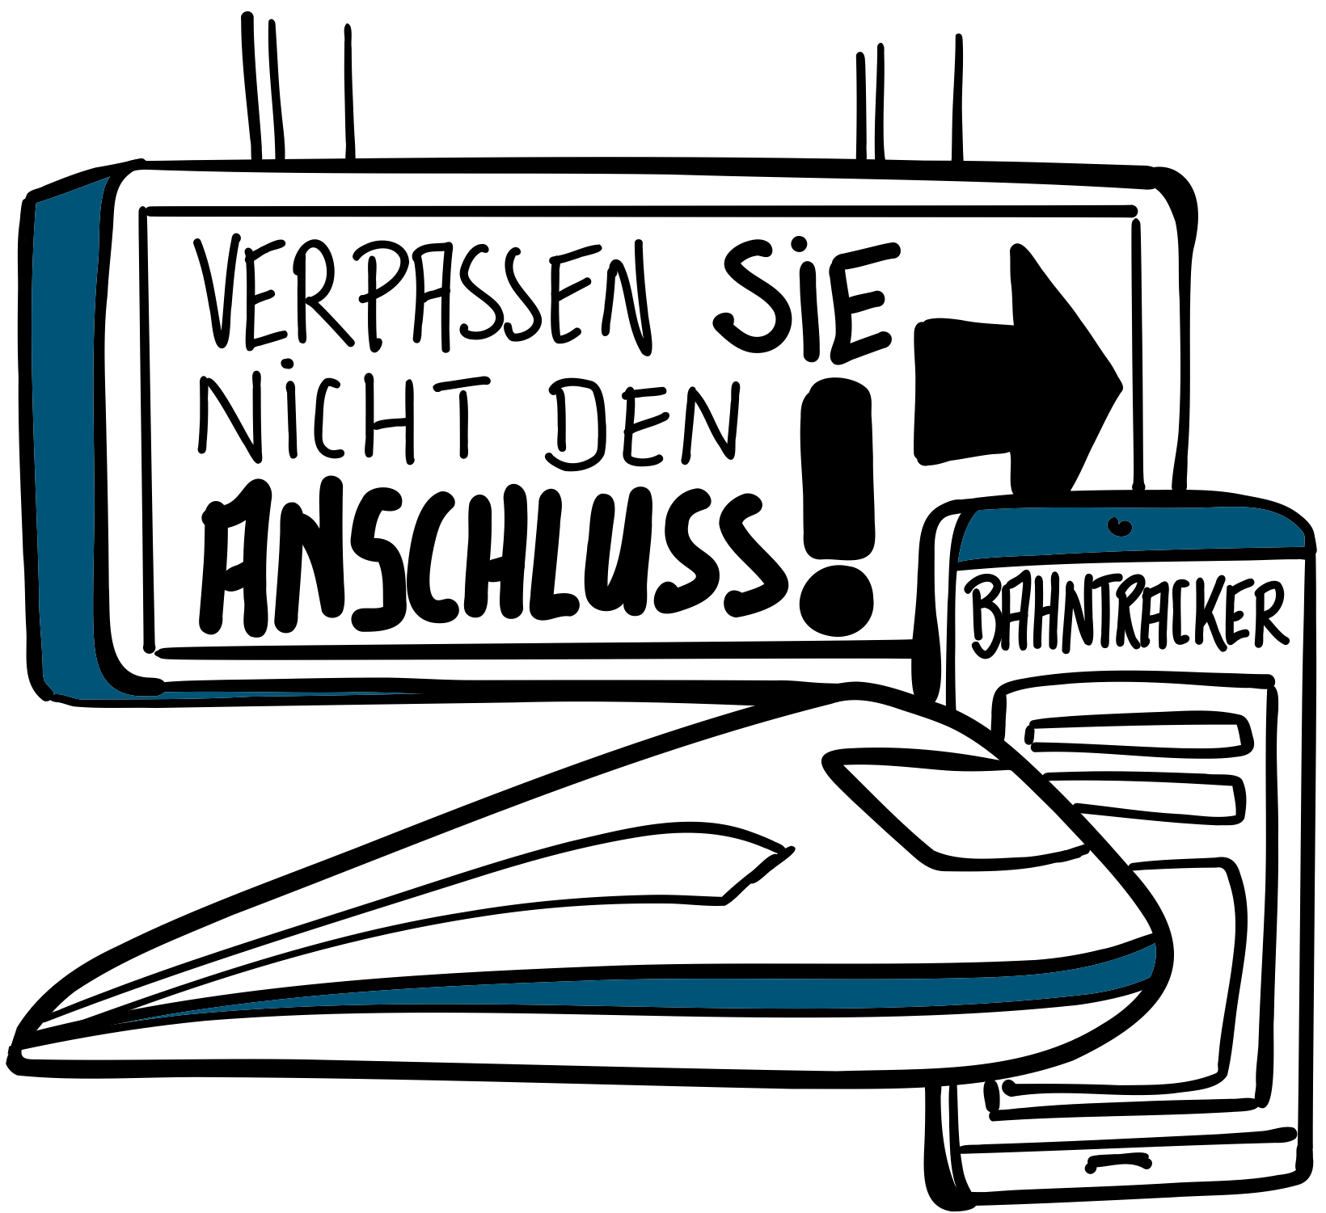

Neben meinem aktuellen Projekt (s.o.) interessiere ich mich zusammen mit einigen Kollegen seit Längerem für die Themen Big Data, Data Science und Maschinelles Lernen. Im Laufe der Zeit entwickelten wir den sog. Bahntracker, anhand dessen wir verschiedenen Tools und Techniken erprobten. Der Bahntracker hat fachlich die Aufgabe, mit Hilfe von Maschinellem Lernen verlässlichere Zugverbindungen zu ermitteln. Weiter kann er wie ein Fahrzeug-Navigator proaktiv während der Fahrt alternative und bessere Verbindungen vorschlagen, falls es z.B. zu Verspätungen oder Ausfällen kommt. Die Ergebnisse wurden am 16.8.22 im Rahmen eines Thementages in Form von vier Vorträgen vorgestellt.

*Position*: Entwicklung, Autor, Speaker

*Themen*: Data Science, Big Data, Machine Learning, MLOps

*Tools*: Docker, Kafka, Spark, Hadoop, Jupyter Notebook, MongoDB, MLflow, GitLab

*Sprachen*: Python, Kotlin, ShellScript

*Link*: <https://www.iks-gmbh.com/thementage/details/iks-thementag-2022>

**Sept. 21 – Dez. 21 Schmidt & Partner -GmbH – Projekt BaLSAM**

In Rahmen des Projekts BaLSAM werden Technologien erprobt, die in der Architekturausrichtung für neue Projekte empfohlen werden. Dazu gehört z.B. das Tool Camunda als Basis für die Prozess-Automatisierung. Für die Historisierung von Daten werden temporale Tabellen und Event-Sourcing als Persistenz-Techniken getestet; für das *Event-Sourcing* wiederum werden die Tools bzw. Frameworks Axon, Akka, Kafka und Event-Store miteinander verglichen. Die im DDD-Umfeld gern eingesetzte Methode *Event-Storming* wurde als ein Verfahren für die Anforderungsermittlung der Geschäftsprozesse erfolgreich angewendet.

*Position*: Architektur

*Sprachen*: BPMN, DMN, Java, Kotlin

*Techniken*: Event Sourcing

*Tools*: Camunda, Kafka, Akka, Axon, Event-Store, SpringBoot

*Doku*: Arc42 (AsciiDoc, PlantUML)

**April 21 – Dez. 21 Schmidt & Partner -GmbH – Konsens-Projekt der Finanzämter**

Im Rahmen des Konsens-Projektes ([steuer-it-konsens.de](https://www.steuer-it-konsens.de/)) ist bis 2025 geplant, die Software der Finanzämter „Container-basiert“ zu entwickeln und zu betreiben. Als Container-Plattform wurde u.a. OpenShift (das Kubernetes von Red Hat) ausgewählt. Zurzeit werden die Cluster (fast) vollautomatisiert (Infrastructure as Code) mit den Tools Ansible (Day1) und ArgoCD (Day2) installiert und konfiguriert, einschließlich der Provisionierung der Cluster-Nodes, einer Benutzer- und Rechteverwaltung (IDM), der CI/CD-Pipelines (Tekton, Argo-Workflow und -Rollouts) und automatisierter Backups. Im letzten Schritt wird die Anwendungs-Software, die bislang auf mehreren JBoss läuft, auf die neue Plattform migriert.

*Position*: DevOps-Entwicklung

*Sprachen*: Yaml, ShellScript, Java

*Infrastruktur*: Red-Hat-Stack: OpenShift (OCP/OKD), Cockpit, IDM, Satellite, Quay, GitLab

*Techniken*: REST, Domain Driven Design, GitOps

*Tools*: Ansible, Podman, Kubernetes, Helm, Kustomize, Argo-Tools, Tekton, Keycloak, LDAP, Maven

**August 20 – März 21 IKS GmbH – Meine Bonität**

Mit der Anwendung *Meine Bonität* wird den Kunden eines bekannten Finanzdienstleisters die Möglichkeit gegeben, die eigene Unternehmens-Bonität abzurufen. Weiter kann der Kunde einen Service abonnieren, der ihn über Änderungen seiner Unternehmensbewertung (per E-Mail) unmittelbar informiert. Die Anwendung wurde als sog. SCS (Self-contained System) konzipiert und kann in Form von drei Docker-Containern via Test-Stages „direkt“ in die Produktion ausgeliefert werden. In diesem Projekt wurde der Fokus gezielt auf den DevOps-Ansatz gelegt. So sind die betrieblichen Aspekte (z.B. die Konfiguration in Form von Kubernetes-Helm-Charts) auch mit im SCS enthalten. Die Anwendung selbst verwendet Vue.js als Frontend-Technik und SpringBoot im Backend, das (z.T. asynchron entkoppelt) mit zahlreichen Microservices der Unternehmenslandschaft kommuniziert.

*Position*: Entwicklung, Architektur, automatisiertes Testen, Koordi-nation

*Sprachen*: Kotlin, Java, JavaScript, SQL, HTML/CSS

*Datenbanken:* MariaDB

*Techniken*: Spring Boot, Vue.js, REST, JPA, Domain Driven Design

*Tools*: Docker, Kubernetes, Helm, Tomcat, Jetty, Maven, Jenkins, JIRA, Git, Insomnia, Keycloak, OpenAPI, Testcontainers

**Dez. 20 & Jan. 21 Schulung und Durchführung eines Event-Stormings**

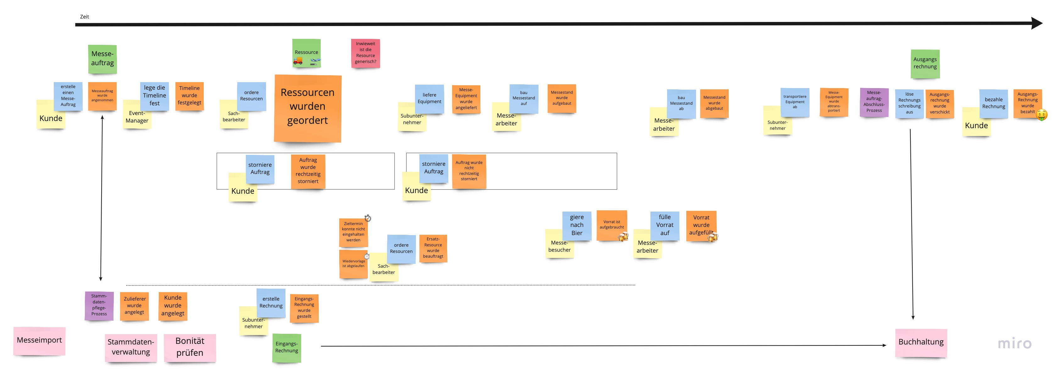

Event-Storming ist eine hervorragende Methode, um Geschäftsprozesse und fachliches Wissen zu erarbeiten und zwischen den teilnehmenden Stakeholdern zu teilen. Neu an diesen beiden Veranstaltungen war die Durchführung als Remote-Session mit Hilfe des Tools Miro, was unerwartet gut funktioniert hat.

*Position*: Coach & Moderator

*Tools*: Miro, 3CX

**März 20 – Aug. 20 IKS GmbH – KfW**

Im Rahmen der Corona-Krise soll es allen deutschen Unternehmen ermöglicht werden, eine Bonitätsauskunft aus der Zeit vor Corona abzurufen, um damit bessere Konditionen für die Beantragung eines KfW-Kredits zu erhalten. Durch die Corona-Krise werden beispielsweise einige Branchen sehr schlecht bewertet, was einen Einfluss auf die Bonität dieser Unternehmen hat, ohne dass dies mit dem wirklichen „Gesundheitszustand“ des Unternehmens etwas zu tun haben muss. Da diese Möglichkeit für alle Unternehmen, und nicht nur für Kunden des Finanzdienstleisters möglich sein soll, wurde eine Identitätsprüfung integriert, die die Vertretungs-berechtigung des Anfragenden überprüft.

*Position*: Entwicklung, Architektur, automatisiertes Testen, Koordi-nation

*Sprachen*: Java, Kotlin, JavaScript, SQL, HTML/CSS

*Datenbanken:* MariaDB

*Techniken*: JEE, Vue.js, REST, JPA

*Tools*: Docker, Kubernetes, Tomcat, Jetty, Maven, Jenkins, JIRA, Confluence, Git, Insomnia, Keycloak

**Mai 19 – Okt. 19 Cobago – SIXPAD Easy Designer**

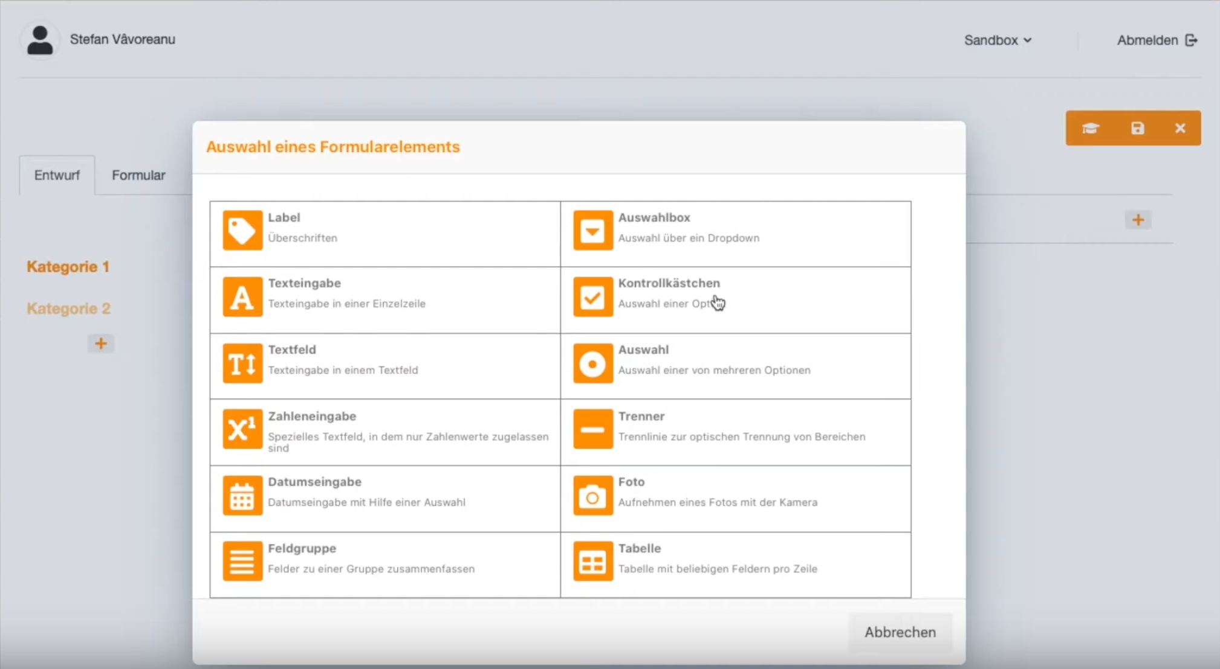

Die Firma Cobago hat sich zum Ziel gesetzt, sämtliche Arten von Prüfbögen auf Geräten, vorzugsweise Tabletts, zu digitalisieren. So ist es nicht verwunderlich, dass z.B. der TÜV-Rheinland Kunde bei Cobago ist. Mit Hilfe des Easy-Designers lassen sich diese Checklisten einfach „zusammen-klicken“. Ein weiteres Software-Modul kann anschließend vollautomatisch Apps für Android, iOS und ein Web-Frontend daraus generieren.

*Position*: Entwicklung

*Sprachen*: Kotlin, JavaScript, HTML/CSS

*Techniken*: SpringBoot, Vaadin

*Tools*: Docker, Tomcat, Gradle, Jenkins, JIRA, Git, Insomnia

*Demo*: https://www.youtube.com/watch?v=mRfSt7S8oZc

**Februar 20 Schulung: Domain Driven Design**

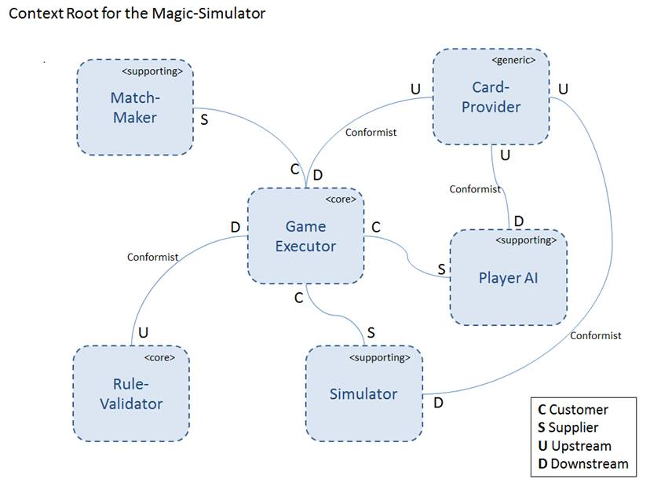

Zitat: Jörg Vollmer war unser DDD-Coach, der uns durch den Workshop führte. Vormittags gab er uns eine Wiederholung zu den Prinzipien des DDD und erläuterte uns das Strategische sowie das Taktische Design. Für einige von uns Teilnehmern was das Druckbetankung, aber für andere eine sehr gute Auffrischung unseres Wissens.

*Position*: Autor und Coach

*Tools*: PowerPoint, Flipcharts

**Jan. 16 – Jan. 20 IKS GmbH – Eine Portal-Lösung für einen Finanzdienstleister**



Ein bekannter Finanzdienstleister möchte seine Dienste zentral als Portal-Anwendung im Internet anbieten. Bislang existierten diese als separate Dienste zum Teil als Web-Applikation, zum Teil als installierte Software beim Kunden. Eine Teilaufgabe bestand in der Einführung eines Single-Sign-Ons (SSO) für alle Dienste, was mit OpenID und dem Tool Keycloak realisiert wurde.

Die weitaus größere Aufgabe besteht aber darin, den neuen Web-Teil und die Anbindung an die bisherigen Backend-Systeme fachlich zu erarbeiten und als Microservice-Lösung (unter Zuhilfenahme von Domain-Driven-Design) zu implementieren. Für diesen Kunden erstmalig werden für die Entwicklung und den späteren Betrieb Docker und Kubernetes verwendet.

Der Web-Teil wird aufgrund der größeren Kompetenz beim Web-Design von einer externen Internet-Agentur aus Köln entwickelt und von uns reviewt, getestet und integriert.

Für das gesamte Projekt mussten im Laufe der Zeit weitere Teams gesteuert werden, sodass die Koordination im Sinne von „Scrum of Scrums“ ein Hauptthema für unser Kernteam darstellte. Für diese nicht ganz einfache Aufgabe werden wir seit 2018 durch einen externen Scrum-Coach bereichert.

Unterstützt werden wir durch die unternehmensweite Einführung der Kollaborationswerkzeuge JIRA und Confluence.

*Position*: Anforderungsmanagement, Architektur, Entwicklung, Testing, Koordination

*Sprachen*: Java, Kotlin, JavaScript, SQL, HTML, CSS

*Datenbanken:* Oracle, MariaDB

*Techniken*: Domain Driven Design, Microservices, REST

*Tools*: Docker, Typo3, Tomcat, Jetty, Puppet, Maven, Jenkins, JIRA, Confluence, Git, SoapUI, Postman, Camunda (BPM)

**Ab Okt. 18 Vortrag / Schulung: Kotlin**

Die neue Programmiersprache Kotlin wurde von der Firma JetBrains mit dem Ziel entwickelt, neben Java die besten Konzepte anderer Sprachen wie Scala, Groovy, C#, JavaScript oder Python zu vereinen und dabei trotzdem mit bewährten Frameworks wie z.B. Spring Boot kompatibel zu bleiben. Seit der Empfehlung von Google, für die Android-Entwicklung Kotlin einzusetzen, erlangte Kotlin eine hohe Aufmerksamkeit.

*Youtube*: https://www.youtube.com/watch?v=7CJFcWyrSqs

*Position*: Autor und Coach

*Tools*: PowerPoint, Git, IntelliJ

**Ab Mai 17 Schulung: Domain Driven Design**

Bereits im Projekt Im Jahre 2010 wendeten wir DDD (Domain Driven Design) im Projekt Orbis (s.u.) an und lernten die Vorzüge dieses Modellierungsvorgehens kennen. Heute ist DDD durch das Aufkommen von Microservices aktueller denn je. Das veranlasste mich zusammen mit zwei Kolleg(inn)en, eine vierteilige Schulung auszuarbeiten und durchzuführen. Aufgrund der Nachfrage finden regelmäßig Wiederholungen im Hause der IKS statt. Ein Praxisbeispiel ist auf GitHub verfügbar als

*Download*: <https://github.com/domainevent/dddschach>

*Position*: Autor und Coach

*Tools*: PowerPoint, Git, Eclipse, JBoss

Tapetenrolle, Post-its (Event-Storming), Flipcharts

**Ab Nov. 16 Vortrag: Ist Ihr Unternehmen reif für Microservices?**

Microservices-Architekturen kommen mit dem Versprechen, komplexe Software in flexible, wartbare Einheiten zu teilen. Auf diese Weise vermeiden sie, dass ungeliebte Monolithen entstehen, und vor allem ermöglichen sie eine kurze Time-to-Market. Der Umstieg wird allerdings erkauft durch sehr hohe Entwicklungskosten. Dieser Vortrag stellt dar, welche Voraussetzungen erfüllt sein müssen, damit sich ein Umstieg wirklich lohnt.

*Position*: Autor und Speaker

*Tools*: PowerPoint

*Download:* https://de.slideshare.net/iksgmbh/ist-ihr-unternehmen-reif-fr-microservices-81985601

**Sept. 15 – Jan. 16 IKS GmbH – Faktura**

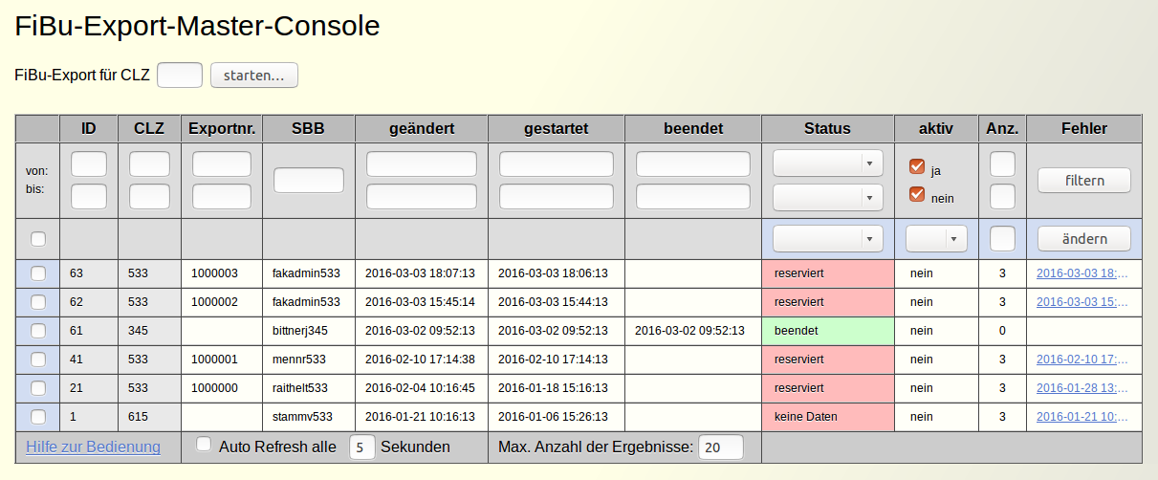

Master-Console des FiBu-Exports

An das vorherige Projekt schloss sich unmittelbar ein Projekt beim gleichen Kunden an, das bereits einige Monate zuvor startete. Thematisch handelte es sich dabei um die *Faktura* des Kunden, die komplett neu entwickelt wurde. Die besondere Herausforderung war der sehr eng gesteckte Zeitplan. Ein gutes Anforderungsmanagement und der Einsatz von Scrum in einem optimal kooperierenden Team machte das Unmögliche möglich. Meine Aufgabe bestand zum einen in der Erstellung von noch fehlenden Funktionalitäten (z.B. Preis-Modelle & Konfiguration) angefangen vom JEE-Backend bis hin zur Swing-GUI, zum anderen in der Implementierung eines (Massen-) Exports zur Anbindung an verschiedene externe FiBu-Systeme.

*Position*: Architektur, Entwicklung

*Sprachen*: Java, JavaScript, SQL

*Datenbanken:* Oracle

*Techniken*: JEE, Swing, Web, REST, XSLT

*Tools*: WebLogic, Maven, Jenkins

**2015 – 2016 Talk: Über Faulheit, Feigheit, Unfähigkeit und Clean Code**



Im Jahre 2008 erschien das Buch Clean Code von Robert C. Martin. Vor sieben Jahren wurde die Clean-Code-Developer-Bewegung von R. Westphal und S. Lieser gegründet. Es ist Zeit, der Frage nachzugehen, in wie weit die Appelle an unsere Professionalität Wirkung zeigen und wie es mit unserem Entwickler-Wertesystem bestellt ist. Code-Untersuchungen und Umfragen zufolge sind bislang keine signifikanten Fortschritte, insbesondere bei kommerziellen Projekten, erkennbar. Woran liegt das? Gibt es da einen Systemfehler? Und wenn ja, welche realistischen Möglichkeiten existieren, dem entgegenzusteuern?

*Position*: Autor und Speaker

*Orte*: RheinJUG, JUG Cologne, Softwerkskammer Dortmund, div. Firmen (LeasePlan, Creditreform, IKS, etc.)

*Tools*: PowerPoint

**Sept. 13 – Sept. 15 IKS GmbH – Kunde: Eine Auskunftei für Firmenauskünfte**

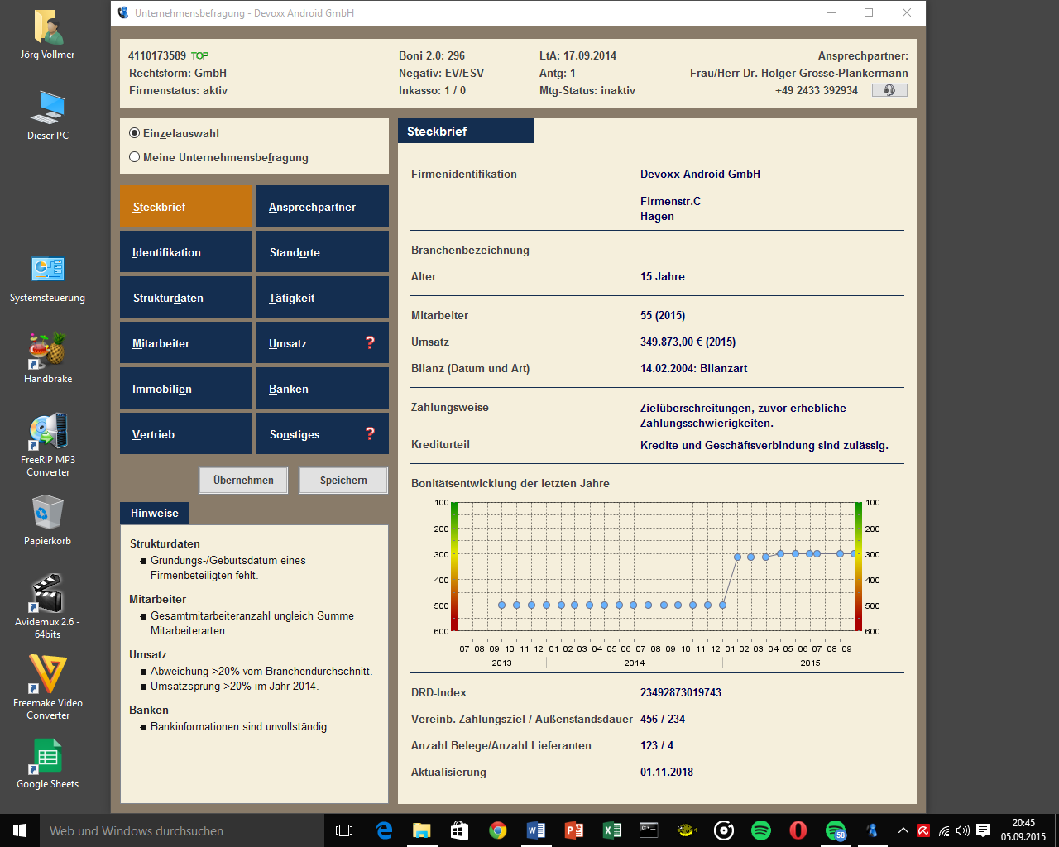

Für diesen bekannten Finanzdienstleister sind in ganz Deutschland Sach-bearbeiter(innen) beschäftigt, die Firmeninformationen recherchieren. Dazu werden Mitteilungen von unterschiedlichsten Quellen zusammengetragen: Zeitungen, Internet, Telefoninterviews, etc. Die dabei anfallenden Routine-Tätigkeiten sollen nun optimiert werden, z.B. durch automatisierte Voranalysen von Internet-Quellen oder durch eine zeitgemäße effiziente Client-Technologie. Speziell die syntaktische und semantische Analyse von Internetseiten entpuppte sich als knifflige Aufgabe und machte dementsprechend Spaß. Für eine Verbesserung der Geschäftsprozesse wurden Teile des bisherigen Swing-Clients erweitert bzw. durch eine Web-Anwendung ersetzt. Verschiedene Architekturen (JSF, Single-Page, ROCA) sind untersucht und bewertet worden – die Entscheidung fiel auf das Google-Framework AngularJS. Weiter realisiert wurden eine Anbindung an beliebige Telefonanlagen und eine Software, die ein Telefon-Interview maßgeblich unterstützen soll, wobei dort die Bedienbarkeit an alleroberster Stelle steht.

*Position*: Anforderungsanalyse, Architektur, Entwicklung

*Sprachen*: Java, JavaScript, SQL

*Datenbanken:* Oracle

*Techniken*: JEE, Microservices, REST, Swing, AngularJS, Bootstrap, Tapi

*Tools*: WebLogic, Jetty, Flux, Maven, Jenkins

**Sept. 13 – Jan 14 Veröffentlichung einer vierteiligen Artikelserie im OBJEKTspektrum**

Motiviert durch die Clean-Code-Developer-Bewegung, die sich für eine saubere Software-Entwicklung (hauptsächlich bezogen auf den Code) stark macht, haben mein Kollege Dr. Reik Oberrath und ich den Versuch unternommen, diese Idee gesamtheitlich auf die Software-Entwicklung auszudehnen – den Clean-Coding-Cosmos.

*Position*: Autor

*Download*: <http://www.informatikbuero.com/downloads.html>

**Mai 13 – Aug. 13 IKS GmbH – Kunde: Ein Inkasso-Unternehmen**

Das Projektziel bestand primär darin, eine bereits bestehende Client-Server-Applikation im Bereich Inkasso von einer JBoss-Plattform auf den TomEE (einem um JEE-Komponenten erweiterter Tomcat) zu portieren und sie in diesem Zuge auf einen zeitgemäßen Stand (Java 1.7, JEE 3.1, Maven, CI) zu bringen. Das Backend wurde einst mit J2EE-Mitteln und XDoclet erstellt, welches um ein aus Web-Services bestehendes Remoting ergänzt wurde. Das Frontend wurde mit Swing realisiert.

Für die Migration wurde zunächst ein kleines Regressionstest-Tool geschrieben, das in der Lage ist, Testergebnisse des Ist-Systems aufzuzeichnen und gegen das Neu-System laufen zu lassen, um eine Äquivalenz von Alt und Neu sicherzustellen. Anschließend wurde das Remoting ersetzt durch J3EE-Sessions-Beans, die automatisch Web-Services unterstützen.

Eine weitere Aufgabe war die Ablösung eines Authentifizierungssystems durch das übergreifend im Betrieb eingesetzte LDAP.

In der verbleibenden Zeit wünschte sich der Kunde einige (fachliche) Änderungen im Front- und Backend.

*Position*: Architektur, Entwicklung, Dokumentation

*Sprachen*: Java, SQL

*Datenbanken:* MS-SQL

*Techniken*: JEE, Web-Services, ADS, LDAP, Swing

*Tools*: JBoss, TomEE, Ant, Maven, Jenkins

**April 12 – Mai 12 MT AG – Kunde: Portigon (ehemals WestLB)**

Zwei zentrale Java-Applikationen mussten aufgrund der Dreiteilung der (ehemaligen) WestLB in wesentlichen Punkten angepasst und erweitert werden. Eine Anwendung stammt aus dem Bereich Risk-Management, die zweite fungiert als Benutzerverwaltung und als Drehscheibe für Im- und Exporte von externen Daten-Quellen. Wegen der langen Lebensdauer sind die Anwendungen stark angewachsen (je ca. 800.000 Lines of Code) und beinhalten eine bunte Vielfalt von Techniken und Frameworks (z.T. auch Eigenentwicklungen). Mit anderen Worten: Es handelt sich um ein typisches Wartungsprojekt mit all seinen Herausforderungen. Diese bestehen vor allem darin, sich schnellstens in fremden monolithischen Code einzuarbeiten, zu erweitern, qualitätszusichern (Tests) und vor allem: auf lange Sicht verständlich, d.h. wartbar zu halten. Begleitend wurde die Architektur-Dokumentation komplett überarbeitet und auf den neusten Stand gebracht.

*Position*: Architektur, Entwicklung, Dokumentation, Wartung

*Sprachen*: Java, JavaScript, Groovy, SQL

*Datenbanken:* Oracle

*Techniken*: Servlets, JSP, Ajax, ZK, jQuery, EclipseLink, Quartz

*Tools*: IBM-Websphere, JBoss7, Tomcat, FireBug, Eclipse, Toad, BIRT

**Sept. 11 – März 12 IKS GmbH**

Für einen Finanzdienstleister entwickelte ich eine Web-Applikation zur Überwachung von Software in Produktion. Die Software verfügt über Ansichten der Prozesse, Job-Überwachung und der Verfolgung von Datenströmen an externe Systeme. Die Anwendung besteht aus einem Web-Frontend, welches massiv von der Ajax-Technik Gebrauch macht. Sekündliche Aktualisierungen der Zustände werden ruckelfrei im Browser angezeigt, während zugleich zwischen Kompakt- und Detailansichten gewechselt werden kann. Das Backend, welches auf einem Weblogic-Server betrieben wird, stellt sowohl eine Java- als auch eine REST-Schnittstelle für die Kommunikation zur Verfügung.

*Position*: Entwicklung

*Sprachen*: Java

*Datenbanken:* Oracle, HSQLDB

*Techniken*: JSF, JEE, PrimeFaces, Ajax

*Tests*: JUnit, Integrationstests, Selenium, Sonar, JMeter

*Tools*: Weblogic, Tomcat, Mercurial, Maven, Jenkins, Artifactory

**Seit Nov. 11 International Software Architecture Qualification Board (iSAQB)**

Die iSAQB ist ein Verein, dem u.a. namhafte Leute wie Peter Hruschka und Gernod Starke angehören, die bereits durch das Projekt arc24 (Framework zur Architektur-Dokumentation) bekannt wurden. Die iSAQB bietet eine Zertifizierung zum Software-Architekten an, die ich selbst Feb. 2010 erlangte. Seit 2012 bin ich selbst aktives Mitglied mit der Hauptausgabe, die IT-Infrastruktur zu betreuen. Weitere Informationen finden Sie auf der Homepage <http://www.isaqb.org>.

**Juni 11 – Sept. 11 CEG**

Für einen Finanzdienstleister, der Bonitätsauskünfte über Privatpersonen erteilt, wurde eine Erweiterung der bestehenden Software in Form einer Anbindung an einen externen Service-Anbieter realisiert. Die (externe) Schnittstelle besteht aus einer Menge von RESTful-Web-Services und einer Datei-Austausch-Schnittstelle für Bulk-Anfragen.

*Position*: Entwicklung, Softwaretests, Qualitätssicherung

*Sprachen*: Java, XML

*Datenbanken*: Oracle

*Techniken*: REST, Web Service, TDD, JEE

*Tests*: JUnit, Integrationstests

*Tools*: Oracle-WebLogic, Oracle-SQL-Developer, CVS, Maven

**Juni 11 – heute Clean-Code-Development**

Entwicklung eines Vortrags über Clean Code. Die Grundlage dazu lieferte das gleichnamige Buch aus dem Jahre 2010 von Robert C. Martin.



Wurde in den letzten Dekaden das Hauptgewicht auf Software-Architektur und Design-Patterns gelegt, so richtet sich das Augenmerk von Clean-Code auf die kleinsten Einheiten einer Software, dem Code selbst. Die Clean-Code-Developer-Bewegung (CCD) geht noch ein Stück weiter und nimmt sog. Praktiken wie die Pfadfinderregel, automatisierte Builds, Code-Metriken, etc. mit in ihr Konzept auf. D.h. Clean-Code-Development ist mehr als nur *sauberer Code;* es ist vielmehr ein Synonym für *effiziente Software-Entwicklung*. Um dieses Ziel zu erreichen, appelliert die CCD in erster Linie an das Bewusstsein (an die mentale Einstellung) des Software-Entwicklers. Zweifler (wie wir) befürchten, dass dieser Ansatz allein nicht ausreicht. Um dieser Problematik zu begegnen, ist es wichtig, die *Gründe* von Clean-Code-Verstößen zu untersuchen. Unser Vortrag hat das Ziel, die wesentlichen Ursachen ausfindig zu machen und eine Reihe von qualitätssichernden Gegenmaßnahmen vorzuschlagen, die sich im Laufe unterschiedlichster Projekte bewährt haben – von uns zusammengefasst unter dem Begriff *Clean-Code-Controlling.*

*Position*: Vortrag, Schulung

*Tools*: Powerpoint

*Vorträge u.a.*: Gesellschaft für Informatik, 3M Deutschland GmbH, ...

**April 09 – Juni. 11 Projekt Orbis (Creditreform)**

Für ein namhaftes Unternehmen, das Wirtschaftsauskünfte über ausländische Firmen erteilt, wurde ein JEE-basierendes System zur Verwaltung von Auskünften, Aufträgen, Kunden, etc. komplett neu erstellt. Es löst eine Altanwendung bestehend aus unterschiedlichsten Arten von Teilkomponenten (AS400 und periphere Komponenten) ab, um eine einheitliche zukunftsorientierte Plattform zu erschaffen.

Das Backend wird auf einer Oracle-WebLogic-Plattform betrieben. Für die Client-Seite fiel die Entscheidung auf Eclipse-RCP.

Zu Beginn wurde die komplette Infrastruktur (s.u. „*Tools*“) für die Entwicklung von mir installiert. Dazu zählen: Versionsverwaltung, Build-System, das Dokumentations-, Anforderungs- und Fehler-Management.  
Im Laufe der Entwicklung der Software stellte sich heraus, dass sich viele Teilkomponenten sehr ähneln, sodass in der zweiten Projekthälfte beschlossen wurde, einen generativen Ansatz (MDSD) zu versuchen, was zu *erheblichen* Einsparungen und zu einer höheren Qualität führte.

Im letzten Projektdrittel bestand einer der Aufgaben in der Anbindung der peripheren Systeme. Dazu wurde eine eigene Komponente, das sog. OMS (Output-Management-System) entwickelt, das mittels Messagings die Anbindung der externen Systeme (Topcall, IBM-WebSphere-Message-Broker, SAP-System, Topcall) realisiert.

*Position:* Software-Architektur und -Design, Testplanung, Qualitäts-sicherung, Entwicklung des Generators, Implementierung von Front- und Backend im Team

*Sprachen:* Java, XML, SQL

*Datenbanken:* Oracle

*Techniken*: JEE, DDD (Domain-Driven-Design), MDSD (Model-Driven-Software-Development), Eclipse-RCP

*Tests*: JUnit (Backend), SWTBot (Frontend), EasyMock

*Tools*: Oracle-WebLogic, Oracle-SQL-Developer, Subversion, Maven, TeamCity, Artifactory, Confluence, Jira

*Team:* Projektleiter, Architekt, Anf.-Manager, fünf Entwickler

**2003 - 2010** **ALB-Gebrauchsauskunft (KDZ Siegen):**

Modernisierung einer Altanwendung (Textbildschirm, Eingabe ohne Maus) durch ein webbasiertes Frontend. Das Programm dient zur Abfrage und strukturierten Anzeige von Kataster-Daten. Es sind eine Fülle von Such-masken und Detail-Ansichten implementiert worden.



Ein für Web-Browser besonderes (vom Kunden gefordertes) Feature: die Anwendung ist komplett über die Tastatur bedienbar.

Später hinzugekommen ist eine separate Benutzerverwaltung, die einen *WebService* als Schnittstelle anbietet und die darüber mit der Gebrauchsauskunft kommuniziert (Authentifizierung und Verwaltung von Benutzerprofilen). Die Plattform- und Sprachunabhängigkeit des Web-Services erlaubt es beliebigen Anwendungen, diesen Service zu nutzen.

Weiter wurde die Anwendung in Grappa-Online, einem Tool zur Visualisierung von Kartenmaterial, integriert. 2007 wurde die Generierung von amtlichen Ausdrucken (PDF) implementiert. 2010 arbeiteten wir an einer Reporting-Komponente und einer Kooperation mit dem System ALKIS, einem bundesweiten Standard der Vermessungsverwaltung.

*Position*: Anforderungsmanagement, Architektur, Entwicklung,

Projektleitung, Support, Administrieren der Infrastruktur

*Sprachen*: Java, HTML, CSS, JavaScript, XML, SQL

*Techniken*: Spring, Struts2, Ajax, Portlets, WebServices, Verteilte Transaktionen, SSL, SSO, PDF

*Tools*: Apache, Tomcat, Jetty, SVN, iText, Tortoise, Maven, Continuum, Jira

**Okt. 07 – Juli 08 IKS GmbH**

Eine bekannte Versicherungsgruppe konzipiert und erstellt u.a. Verkaufsanwendungen für die Post- und die Citybank. Diese Applikationen werden z.B. in den Filialen der Postbanken betrieben, um den Kunden Versicherungen anzubieten bzw. Verträge gleich vor Ort abzuschließen. Durch den Zukauf eines weiteren Unternehmens musste die IT beider Partner vereinigt werden. Dazu wurden beispielsweise die bisherigen (Struts-) Anwendungen zum Jahreswechsel abgelöst durch eine auf Spring-MVC und Webflow basierende Java-Anwendung. Neben den Web-spezifischen Aufgaben mussten zudem die Anbindung an einen neuen Rechenkern (mittels Web-Service) und die Erstellung von dynamischen Antrags- und Vertragsformularen als PDF-Dokumente realisiert werden.

*Position*: Konzeption, Entwicklung, Softwaretests

*Sprachen*: Java, XML, PDF, JDBC

*Datenbank*: Oracle

*Techniken*: J2EE, Spring, Spring-MVC, WebFlow, Tiles, Struts, Web-

Services, Ajax, jQuery

*Tools*: BEA-WebLogic, Tomcat, Toad, Maven,

Apache-Continuum, TeamCity, Selenium, FitNesse

**April 06 – Sept. 07 IKS GmbH**

Ein namhafter Finanzdienstleister, der Wirtschaftsauskünfte über Privatpersonen erteilt, stellt ein in England auf einer AS/400 befindliches Altsystem auf ein J2EE-basierendes System um, welches auf einer BEA-WebLogic-Plattform betrieben werden wird. Dazu mussten zahlreiche konzeptionelle Vorarbeiten durchgeführt werden: Datenmigration, die unscharfe (sog. Fuzzy)-Suche, Adress-Validation, Telefonauskunft, Scoring, etc. Die Tätigkeiten waren dabei zum größten Teil recht anspruchsvoll; einige Techniken aus dem Bereich der KI finden u.a. hier Anwendung. Gegen Ende des Projekts stand das Testen der Software im Vordergrund. In diesem Zusammenhang wurden automatisierte Tests mit JUnit, HttpUnit, Selenium (für die Web-Anwendung) und mit Jemmy (für die Swing-Applikation) entwickelt.

*Position*: Anforderungsanalyse, Fachkonzeption, Softwaredesign, Entwurf von Schnittstellen & komplexen Algorithmen, Softwaretests, Qualitätssicherung

*Sprachen*: Java, XML

*Techniken*: UML, KI, Mathematik, J2EE

*Tools*: MS-Visio, Borland CaliberRM, XML-Spy, Jude, BEA-WebLogic, Selenium, Maven, Jemmy

**Okt. 03 - April 06** **O2-Deutschland (Materna GmbH)**

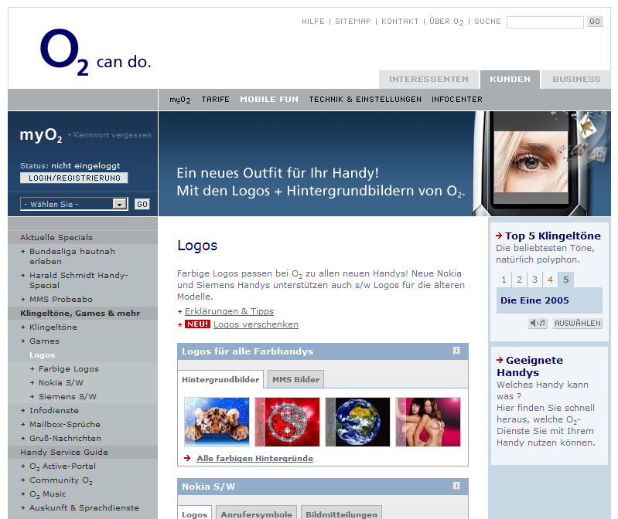

Diese Web- und die dazugehörige WAP-Applikation wurde von mir und zwei weiteren Kollegen konzipiert und komplett implementiert. Sie gewann in der Zeitschrift Connect 9/04/S.129 den ***zweiten*** Platz.

*Position*: Konzeption & Entwicklung, (Kunden-)Support

*Sprachen*: Java, HTML, CSS, JavaScript, XML, SQL

*Datenbank*: Oracle

*Techniken*: UML, J2EE: Servlets, JSP, Multi-Tier, JCLib, XDK

*Tools*: Ant, Tomcat, iPlanet, ClearCase

**Aug 04 – Jan 06 Vodafone** **(Materna GmbH)**

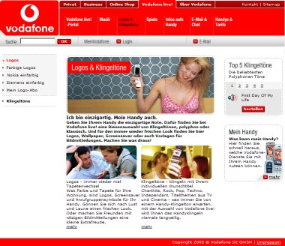 Diese Anwendung ist funktionell zum größten Teil eine „Kopie“ der O2-Applikation (s.u.) und wurde optisch an das Layout von Vodafone angepasst. Sie gewann in der Zeitschrift Connect 9/04 den ***ersten*** Preis.

**Referenz**

Empfehlung der Materna GmbH:

Herr Vollmer ist ein Java-Experte, der sich in nahezu allen Bereichen der Java-Programmierung zu Hause fühlt und es dabei auch noch versteht, sein Know-How im Rahmen von Workshops erfolgreich an Mitarbeiter zu vermitteln.

Er verfügt über sehr fundierte Fachkenntnisse und ist durch seine sehr gute Auffassungsgabe und sein vielseitiges Interesse jederzeit bereit und in der Lage, sich schnell in neue Themengebiete und Problemstellungen einzuarbeiten und komplexe Sachverhalte richtig zu erfassen, zu analysieren sowie Lösungen aufzuzeigen. Seine Arbeitsergebnisse finden jederzeit unsere höchste Anerkennung. Seine Arbeitsleistung ist durch hohe Zuverlässigkeit, Sorgfalt und Gründlichkeit geprägt.

Herr Vollmer erfüllt die ihm gestellten Aufgaben mit großer Motivation und Einsatzbereitschaft stets zu unserer vollsten Zufriedenheit. Bei Vorgesetzten, Kollegen und Kunden ist er aufgrund seiner hilfsbereiten und freundlichen Art sehr geschätzt. Sein persönliches Verhalten ist jederzeit und in jeder Hinsicht einwandfrei.